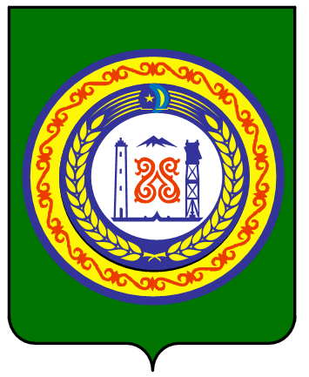
.
ЧЕЧЕНСКАЯ РЕСПУБЛИКА
МБОУ «Ойсхарская СШ №2»
Гудермесского муниципального района

366211, Чеченская Республика Тел./факс(87152) 2-70-44
п. Ойсхар, ул. Победы. 54 Е-mail:OisharSOSH-2@mail.ru
www: oysharsosh2. ru

Отчет о проделанной работе за 1 четверть педагога-психолога.

В целях определения уровня подготовки первоклассников к обучению и в соответствии с планом работы ГБУ «ЦОКО» и на основании приказа МУ «Управление образования Гудермесского муниципального района» №221 от 29.09.2015г. было проведено исследование первоклассников к обучению. С 30 сентября по 1 октября проводилось это исследование. Детям было дано три задание. Первое задание – «Графические ряды», второе – «Точки», третье – Рисунок дома-дерева-человека». По результатам исследования было выявлено, что учащиеся первых классов не все готовы к школьному обучению.
Мной, педагогом-психологом, были составлены списки детей группы-риска и группы-экстра-риска. Это 158 человек из 195.
Классным руководителям Габачевой Т.Л., Илисхановой Р.А., Каимовой Т.В., Чакаевой Х.Л., Умарпашаевой Л.З., Чакаевой Т., Шуаиповой З. были даны рекомендации проводить на уроках, по возможности, приемы развития памяти и внимания, чаще заниматься играми и упражнениями, которые развивают мелкую моторику.
С ноября месяца планируется проводить с этими учащимися анкетирования, игры, упражнения.
С целью обобщения знаний об экстремальных ситуациях, тренировки уверенности в себе, в 4 «Г» классе 10 октября был проведен урок-тренинг.
С 12 по 19 октября с учащимися 10-11 классов проведено социально- психологическое тестирование обучающихся на предмет раннего выявления немедицинского потребления наркотических средств и психотропных веществ. Был составлен календарный план для проведения тестирования. Учащимися были подписаны заявления о согласии для проведения этого тестирования. По результатам тестирования педагогом-психологом Албасовой К.О. и социальным педагогом был составлен акт о передачи результатов социально- психологического тестирования обучающихся на предмет раннего выявления немедицинского потребления наркотических средств и психотропных веществ Мамуевой М. Были даны следующие рекомендации Классным руководителям учащихся 10-11 классов совместно с инспектором ПДН проводить классные часы и внеклассные мероприятия по профилактике наркомании.
Школьному психологу Албасовой К.О., социальному педагогу Атаевой М.М. проводить с учащимися обучающие беседы, занятия связанные с риском для здоровья и жизни, Научить школьников принимать рациональные решения в определенной ситуации.
Подготовлена папка проведении социально- психологического тестирования с результатами. Хранится у директора в сейфе, так как эта закрытая информация.
А так же подготовлены папки психолого-медико-педагогического консилиума.

Педагог-психолог: Албасова К.О.

